MỞ ĐẦU
Trong bối cảnh chuyển đổi số mạnh mẽ của ngành ngân hàng, việc hiện đại hóa hạ tầng CNTT trở nên cấp thiết, đặc biệt đối với các hệ thống tích hợp dựa trên kiến trúc SOA vốn được sử dụng rộng rãi nhưng đang bộc lộ nhiều hạn chế khi triển khai trên nền tảng truyền thống như TIBCO BW5, do thiếu tính linh hoạt, khó mở rộng, phụ thuộc thao tác thủ công và không phù hợp mô hình DevOps hiện đại; sự xuất hiện của BW6 với khả năng tích hợp Docker và triển khai trên Kubernetes mở ra hướng tiếp cận cloud-native giúp hệ thống SOA linh hoạt, dễ quản lý và đáp ứng yêu cầu vận hành 24/7; vì vậy đề tài “Ứng dụng công nghệ Kubernetes cho việc triển khai hệ thống SOA trong hệ thống ngân hàng” được lựa chọn nhằm làm rõ vai trò SOA, hệ thống hóa kiến thức BW5/BW6/Kubernetes, phân tích lợi ích – thách thức, so sánh mô hình truyền thống BW5 với BW6 container hóa và đề xuất mô hình triển khai BW6 trên Kubernetes; phạm vi nghiên cứu tập trung vào hệ thống tích hợp SOA trong ngân hàng giai đoạn 2024–2025, chủ yếu đánh giá quá trình chuyển đổi từ BW5 sang BW6 kết hợp Kubernetes; đề án gồm ba chương: chương 1 trình bày lý thuyết về SOA và công nghệ liên quan, chương 2 phân tích thực trạng và tính cấp thiết của việc chuyển đổi trong ngành ngân hàng, và chương 3 đề xuất mô hình triển khai SOA trên Kubernetes tại BIDV cùng kết quả mô phỏng chứng minh tính khả thi.

CHƯƠNG I: TỔNG QUAN VỀ HỆ THỐNG SOA VÀ CÁC CÔNG NGHỆ LIÊN QUAN

1.1 Hệ thống SOA

1.1.1 Khái niệm
Kiến trúc hướng dịch vụ (SOA) là phương pháp phát triển phần mềm trong đó các chức năng được đóng gói thành các dịch vụ độc lập có thể giao tiếp và phối hợp với nhau bất kể nền tảng hay ngôn ngữ lập trình, cho phép tái sử dụng dịch vụ và kết hợp nhiều dịch vụ nhỏ để xử lý nghiệp vụ phức tạp hơn; ví dụ, thay vì mỗi quy trình phải tự xây dựng chức năng xác thực, doanh nghiệp chỉ cần một dịch vụ xác thực dùng chung để mọi hệ thống cùng gọi, hoặc trong ngành y tế, các hệ thống quản lý bệnh nhân và hồ sơ y tế đều có thể sử dụng chung một dịch vụ đăng ký nhằm tránh trùng lặp xử lý.

1.1.2. Đặc điểm
Hệ“thống SOA (Kiến trúc hướng dịch vụ) là một mô hình thiết kế phần mềm, trong đó các thành phần ứng dụng được tổ chức thành các dịch vụ rời rạc, có thể tái sử dụng và độc lập với nhau. Những đặc điểm nổi bật của hệ thống SOA bao“gồm:

Phân tách lỏng lẻo (Loose coupling)

Khả năng tái sử dụng (Reusability)

Khả năng tương tác (Interoperability)

Tính trừu tượng (Abstraction)

Khả năng mở rộng (Scalability)

Được đóng gói (Self-contained)

1.1.3. Thành phần cơ bản
Các“thành phần cơ bản của hệ thống SOA bao gồm: nhà cung cấp dịch vụ, người tiêu dùng dịch vụ, hợp đồng dịch vụ và kho lưu trữ dịch vụ.
Nhà cung cấp dịch vụ (Service Provider)
Người tiêu dùng dịch vụ (Service Consumer)
Hợp đồng dịch vụ (Service Contract)
Kho lưu trữ dịch vụ (Service Registry)

1.2. TIBCO BusinessWorks 5
TIBCO BusinessWorks 5 (hay còn gọi là TIBCO BW 5.x) là một nền tảng tích hợp và tự động hóa quy trình kinh doanh mạnh mẽ, được phát triển bởi TIBCO Software Inc. Đây là một công cụ có lịch sử lâu đời, đã được nhiều doanh nghiệp sử dụng rộng rãi trong hàng thập kỷ để xây dựng các giải pháp tích hợp đa dạng.

1.2.1. Đặc điểm nổi bật
Phát triển dựa trên giao diện đồ họa (GUI): TIBCO BusinessWorks 5 cho phép người dùng thiết kế và phát triển các quy trình tích hợp một cách trực quan, sử dụng các thao tác kéo-và-thả mà không cần viết nhiều mã lập trình.
- Hỗ trợ SOA và ESB
- Tích hợp đa dạng
- Quản lý và giám sát

1.2.2. Kiến trúc hoạt động
TIBCO BW 5 hoạt động dựa trên một số thành phần chính, bao gồm:
- TIBCO Designer
- TIBCO Engine
- TIBCO Administrator
- TIBCO Runtime Agent (TRA)

1.2.3. Hạn chế của TIBCO BusinessWorks 5
Khi triển khai trên nền tảng TIBCO BusinessWorks 5 (BW5), doanh nghiệp có thể gặp một số hạn chế đáng kể, đặc biệt khi so sánh với các nền tảng tích hợp hiện đại hơn như TIBCO BusinessWorks 6 (BW6) hoặc các giải pháp mã nguồn mở. Các hạn chế chính bao gồm:

Phức tạp trong quản lý và triển khai
Quản trị miền (Domain Administration)
Phụ thuộc vào TRA

Thiếu khả năng hỗ trợ các kiến trúc hiện đại
Không phù hợp cho Microservices
Triển khai trên Cloud và Container khó khăn
Quản lý trạng thái phức tạp
Hạn chế về mặt công nghệ và hiệu năng
Quản lý luồng xử lý HTTP
Giao diện phát triển lỗi thời

1.3. TIBCO BusinessWorks 6
TIBCO BusinessWorks 6 (BW6) là phiên bản tiếp theo của TIBCO BusinessWorks 5 (BW5), được thiết kế lại hoàn toàn để đáp ứng các yêu cầu của kiến trúc tích hợp hiện đại. BW6 không chỉ kế thừa các khả năng tích hợp mạnh mẽ của BW5 mà còn tập trung vào việc hỗ trợ các công nghệ mới như điện toán đám mây (cloud computing), kiến trúc microservices và tự động hóa quy trình

1.3.1. Đặc điểm nổi bật của TIBCO BW6 so với BW5

Hỗ trợ kiến trúc hiện đại:
Microservices
API-first

Sẵn sàng cho môi trường đám mây và container:
Triển khai linh hoạt
Hỗ trợ CI/CD
Quản lý đơn giản hơn
Đơn giản hóa triển khai

1.3.2. So sánh BW5 và BW6
Đặc điểm | TIBCO BusinessWorks 5 (BW5) | TIBCO BusinessWorks 6 (BW6)
Môi trường phát triển | TIBCO Designer (Eclipse cũ) | TIBCO Business Studio (Eclipse hiện đại)
Kiến trúc | ESB truyền thống, nguyên khối | Hỗ trợ microservices, API-first
Triển khai | Phụ thuộc vào TRA, phức tạp | Đơn giản hóa, hỗ trợ container (Docker, Kubernetes)
Quản lý | Sử dụng Domain Utility, phức tạp | Sử dụng TEA và bwadmin, quản lý tập trung
Tự động hóa | Hỗ trợ hạn chế, chủ yếu thủ công | Tích hợp Maven plugin, hỗ trợ CI/CD
Hỗ trợ REST | Có thể triển khai, nhưng phức tạp hơn | Hỗ trợ REST framework tích hợp, đơn giản hơn
Bảng 1.1: So sánh giữa TIBCO BW5 và TIBCO BW6

1.4. Docker và Kubernetes

1.4.1. Docker

Khái niệm
Docker là một nền tảng ảo hóa ở cấp độ hệ điều hành”(OS-level virtualization) “cho phép đóng gói, triển khai và vận hành ứng dụng”trong các “container” – những môi trường độc lập chứa toàn bộ mã nguồn, thư viện và các cấu hình cần thiết. Mục“tiêu của Docker là đảm bảo ứng dụng có thể hoạt động ổn định và nhất quán trên mọi môi trường, từ máy phát triển, máy kiểm thử “cho đến hệ thống triển khai thực tế (production)

Nguyên lý và cấu trúc
Docker hoạt động dựa trên cơ chế chia sẻ nhân hệ điều hành (kernel sharing), trong đó nhiều container có thể cùng sử dụng một hệ điều hành chủ (host OS) nhưng vẫn được cách ly hoàn toàn nhờ các công nghệ như Namespaces và Control Groups (cgroups) của Linux.
Cấu trúc của Docker bao gồm ba thành phần chính:
Docker Client
Docker Daemon (dockerd)
Docker Image & Container
Nhờ mô hình này, Docker có thể tạo, sao chép và triển khai các container nhanh chóng, giúp quá trình phát triển và vận hành trở nên linh hoạt và tự động hóa hơn.

Đặc điểm
Docker nổi bật ở khả năng mở rộng linh hoạt, cho phép triển khai hàng trăm container trên cùng một máy chủ hoặc cụm máy chủ mà vẫn đảm bảo hiệu năng. Hệ thống hạ tầng của Docker hỗ trợ việc tích hợp dễ dàng với các công cụ quản lý container như Kubernetes hoặc Openshift, giúp tự động phân phối tải, giám sát và mở rộng quy mô theo nhu cầu. Ngoài ra, Docker còn tối ưu việc sử dụng tài nguyên, giảm chi phí vận hành và rút ngắn thời gian triển khai ứng dụng so với mô hình máy ảo truyền thống.
Các yếu tố ảnh hưởng đến việc triển khai: hạ tầng, khả năng tích hợp, năng lực đội ngũ, chi phí chuyển đổi.

1.4.2. Kubernetes

Khái niệm
Kubernetes (thường được viết tắt là K8s) là”một hệ thống mã nguồn mở do Google”phát triển và hiện được duy trì bởi”Cloud Native Computing Foundation (CNCF), dùng để tự động hóa việc triển khai, mở rộng và quản lý các ứng dụng container. Kubernetes đóng vai trò như một nền tảng điều phối (orchestration platform) giúp quản lý hàng loạt container Docker hoặc các container runtime khác, đảm bảo tính sẵn sàng cao, khả năng mở rộng và cân bằng tải cho ứng dụng trong môi trường“phân tán”

Nguyên lý và cấu trúc
Kubernetes hoạt động theo mô hình kiến trúc chủ–tớ (master–node). Trong đó, Control Plane (Master) chịu trách nhiệm điều phối toàn bộ hệ thống, còn Worker Nodes là nơi thực thi các container.
Các thành phần chính của Kubernetes bao gồm:
API Server
Scheduler
Controller Manager
Kubelet
Kube Proxy
Kubernetes“sử dụng Pod làm đơn vị triển khai nhỏ nhất – mỗi pod có thể chứa một hoặc nhiều container hoạt động cùng nhau. Thông qua các khái niệm như Deployment, Service, ReplicaSet, và Namespace, Kubernetes cung cấp khả năng quản lý vòng đời ứng dụng một cách tự động, ổn định và có khả năng phục hồi cao. “

Đặc điểm
Kubernetes nổi bật với khả năng mở rộng quy mô động (auto-scaling), cân bằng tải (load balancing) và tự phục hồi (self-healing), giúp đảm bảo ứng dụng luôn hoạt động ổn định trong điều kiện thay đổi tài nguyên hoặc sự cố. Hệ thống cho phép triển khai đa nền tảng trên hạ tầng vật lý, máy ảo hoặc đám mây (Cloud/Hybrid Cloud), đồng thời dễ dàng tích hợp với các công cụ CI/CD để tự động hóa quy trình triển khai phần mềm. Nhờ khả năng quản lý hàng nghìn container và hỗ trợ đa môi trường, Kubernetes đã trở thành tiêu chuẩn công nghệ cho việc triển khai ứng dụng theo kiến trúc microservices hiện nay.

1.5. Kết luận chương 1
SOA chia ứng dụng thành các dịch vụ độc lập, giao tiếp qua giao thức chuẩn như HTTP/gRPC.
- Docker đóng gói từng dịch vụ thành container riêng, giúp triển khai đồng nhất, giảm xung đột môi trường và hỗ trợ tự động hóa.
- Kubernetes điều phối và quản lý các container, đảm bảo cân bằng tải, tự phục hồi, mở rộng quy mô và quản lý vòng đời dịch vụ.
- Kubernetes hỗ trợ triển khai microservices, giúp cập nhật/thay thế từng dịch vụ mà không ảnh hưởng toàn hệ thống.
- Sự kết hợp Docker + Kubernetes tạo ra hạ tầng triển khai linh hoạt, tự động, tối ưu, giúp SOA vận hành hiệu quả trong DevOps và Cloud Computing.

Chương II: NGHIÊN CỨU TRIỂN KHAI HỆ THỐNG SOA TRONG NGÂN HÀNG
Trong bối cảnh ngành ngân hàng đẩy mạnh chuyển đổi số và hiện đại hóa hạ tầng CNTT, kiến trúc SOA giữ vai trò then chốt trong việc xây dựng các hệ thống linh hoạt, mở rộng tốt và dễ tích hợp; chương này nghiên cứu thực trạng triển khai SOA tại các ngân hàng Việt Nam thông qua hai mô hình phổ biến là TIBCO BW5 và BW6, đồng thời đánh giá ưu điểm, hạn chế và vấn đề tồn tại của BW5 cũng như các cải tiến nổi bật của BW6 trong phát triển và vận hành dịch vụ; đề án cũng phân tích tiềm năng ứng dụng container hóa và Kubernetes như hướng tiếp cận mới giúp tối ưu tài nguyên, tăng khả năng mở rộng và nâng cao độ tin cậy; qua đó làm rõ sự cần thiết phải chuyển đổi sang mô hình SOA hiện đại dựa trên công nghệ tiên tiến nhằm đáp ứng yêu cầu ngày càng cao về tốc độ, an toàn và tính linh hoạt trong hoạt động ngân hàng.

2.1. Tổng quan về mô hình SOA trong ngân hàng
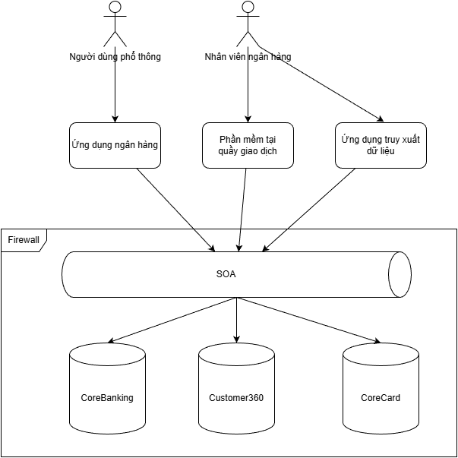
Hình 2.1: Tổng quan về hệ thống SOA trong ngân hàng
Hình minh họa mô tả kiến trúc tổng thể hệ thống ngân hàng với SOA đóng vai trò lớp tích hợp trung tâm. Ở tầng người dùng, khách hàng và nhân viên truy cập qua nhiều kênh (mobile banking, ứng dụng giao dịch, hệ thống nội bộ). Các ứng dụng này gửi yêu cầu nghiệp vụ xuống lớp SOA. Bên trong Firewall, lớp SOA thực hiện điều phối, chuyển đổi và định tuyến dữ liệu giữa các hệ thống; đảm bảo giao tiếp an toàn, tuân thủ bảo mật và giảm sự phụ thuộc trực tiếp giữa các hệ thống. SOA cho phép chuẩn hóa tích hợp, giúp việc mở rộng, bảo trì hoặc thay thế hệ thống dễ dàng hơn. Ở tầng lõi, các hệ thống như Core Banking, Customer360, Core Card… xử lý các nghiệp vụ trọng yếu. Nhờ SOA, dữ liệu và dịch vụ từ các hệ thống lõi được chia sẻ nhất quán cho nhiều kênh ứng dụng. Tổng thể, SOA giúp ngân hàng xây dựng một hệ sinh thái dịch vụ thống nhất, linh hoạt, dễ mở rộng, đồng thời tạo nền tảng để kết nối với công nghệ hiện đại như microservices, API Gateway, cloud-native, Open Banking — hỗ trợ mạnh mẽ cho quá trình chuyển đổi số.

2.2. Thực trạng triển khai trục tích hợp bằng TIBCO BW5

2.2.1 Thực trạng
Quy trình triển khai dịch vụ trong TIBCO BusinessWorks 5 (BW5) diễn ra hoàn toàn thủ công và tuần tự, yêu cầu phối hợp giữa Dev, Maintainer, Tester và công cụ TEA, bắt đầu từ việc Dev tạo Merge Request, Maintainer review–merge–build mã nguồn, sau đó deploy lên UAT để Tester kiểm thử cả test case phổ thông và test case nghiệp vụ; nếu có lỗi sẽ quay lại vòng lặp chỉnh sửa và gửi MR mới cho đến khi đạt yêu cầu, rồi Maintainer cấu hình môi trường, tạm dừng dịch vụ, triển khai lên production và khởi động lại hệ thống để đưa phiên bản mới vào vận hành.
`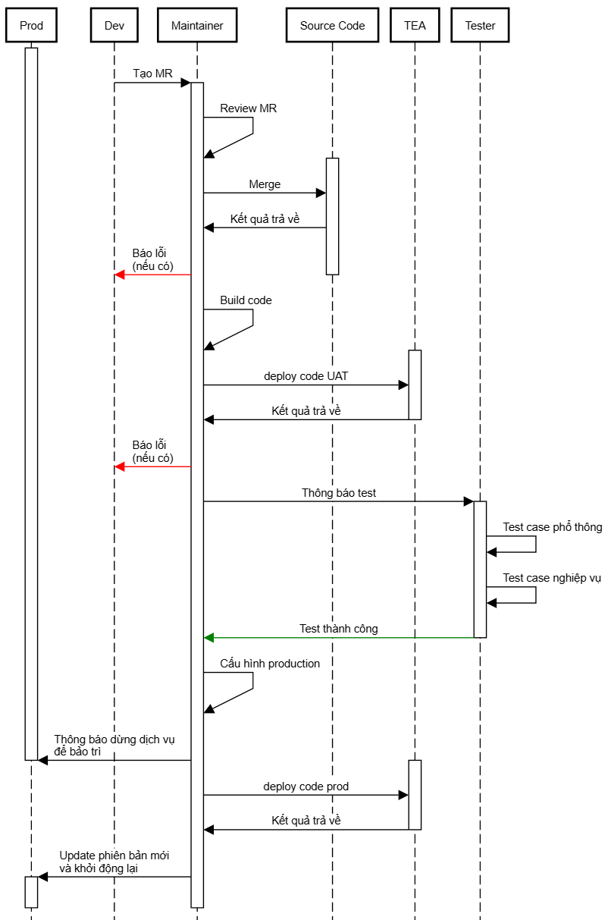
Hình 2.2: Hiện trạng triển khai dịch vụ khi sử dụng TIBCO BW5

2.2.2. Hạn chế
- Quy trình triển khai BW5 phụ thuộc gần như hoàn toàn vào thao tác thủ công (merge, build, deploy, cấu hình), dẫn đến thời gian triển khai dài và dễ sai sót.
- Không có CI/CD khiến quy trình thiếu tự động hóa kiểm thử và triển khai, làm chậm tốc độ phát hành và không phù hợp Agile/DevOps.
- Kiểm thử UAT dựa trên tester thủ công, không có pipeline tự động ghi nhận kết quả hoặc rollback khi lỗi, làm tăng rủi ro và khối lượng công việc.
- BW5 không hỗ trợ auto-scaling và auto-recovery trong production; mọi sự cố đều xử lý thủ công, gây downtime và áp lực lớn lên đội vận hành.
- Những hạn chế này cho thấy BW5 không còn phù hợp với yêu cầu hiện đại; cần chuyển sang BW6 hoặc kiến trúc container hóa (Docker/Kubernetes) để tăng tự động hóa, linh hoạt và khả năng mở rộng cho hệ thống SOA ngân hàng.

2.3. Đề xuất mô hình triển khai trục tích hợp bằng TIBCO BW6 kết hợp Kubernetes

2.3.1. Mô hình đề xuất
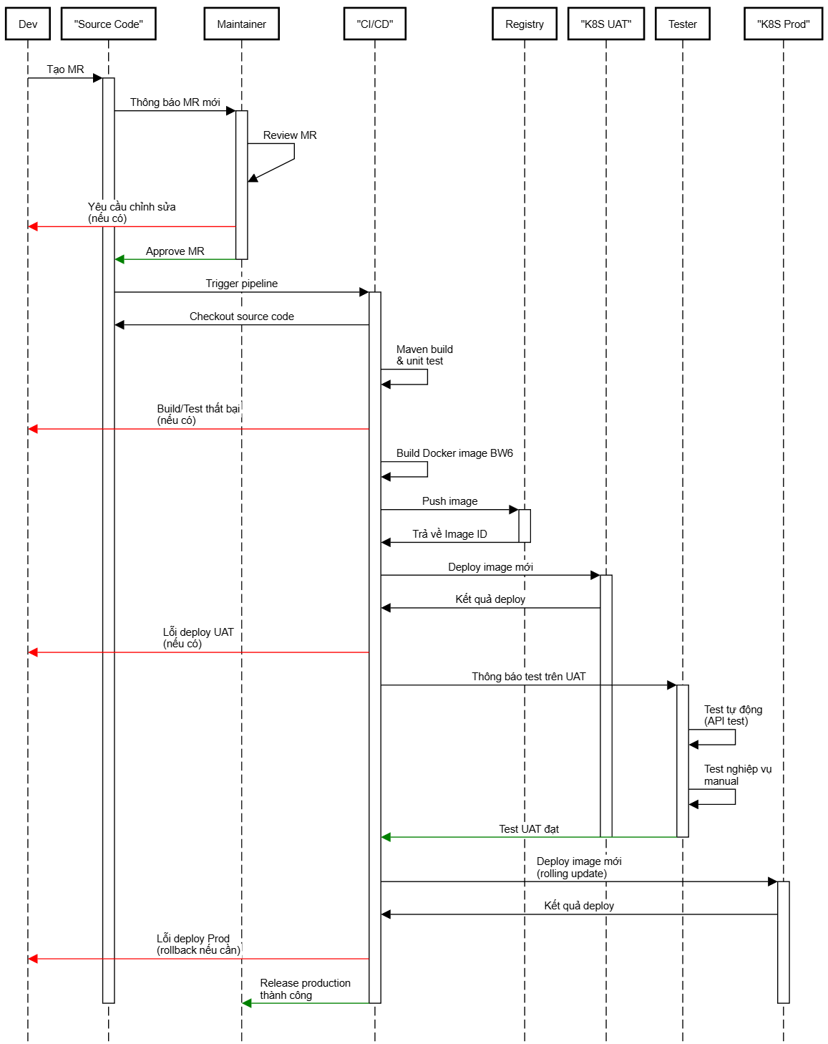
Hình 2.3: Mô hình triển khai dịch vụ khi sử dụng TIBCO BW6
- Các ngân hàng chuyển từ BW5 sang TIBCO BW6 để khắc phục hạn chế của mô hình cũ và phù hợp với container hóa, DevOps và CI/CD.
- Quy trình triển khai BW6 được tự động hóa hoàn toàn thông qua pipeline CI/CD, từ quản lý mã nguồn đến build, test và deploy.
- Khi Merge Request được approve, pipeline tự động thực hiện checkout source, build + unit test bằng Maven, đóng gói Docker image và đẩy lên Registry.
- Từ Registry, pipeline tiếp tục triển khai tự động lên UAT trong Kubernetes, chạy API test tự động và manual test để kiểm chứng chất lượng.
- Khi đạt yêu cầu, pipeline thực hiện triển khai lên Production bằng rolling update, đảm bảo nâng cấp không gây gián đoạn dịch vụ.

2.3.2. Đặc điểm nổi bật
So với thế hệ BW5, mô hình triển khai BW6 mang lại nhiều ưu điểm vượt trội:
- BW6 tự động hóa toàn bộ quy trình phát triển – kiểm thử – triển khai, giúp rút ngắn thời gian release và giảm lỗi thủ công.
- Giảm phụ thuộc vào maintainer, nhờ quy trình chuẩn hóa và tự động hóa trong pipeline.
- Tích hợp mạnh với công cụ DevOps (Jenkins, GitLab CI…), giúp thiết lập pipeline CI/CD chuẩn hóa và nhất quán.
- Hỗ trợ containerization trên Docker & Kubernetes, cho phép auto-scaling, auto-recovery và tối ưu tài nguyên hệ thống.
- Cung cấp cơ chế logging & monitoring tập trung (Prometheus, Grafana, ELK), tăng khả năng giám sát và vận hành dịch vụ.
- Nhờ các ưu điểm này, BW6 trở thành nền tảng tích hợp trọng tâm cho SOA hiện đại của ngân hàng, đáp ứng yêu cầu tốc độ, linh hoạt, độ sẵn sàng cao và mở rộng động.

2.3.3. Khó khăn và hạn chế

Mặc dù BW6 mang lại nhiều lợi ích về kỹ thuật và vận hành, các ngân hàng khi chuyển đổi từ BW5 sang BW6 vẫn gặp nhiều khó khăn như thiếu nhân lực am hiểu container, Kubernetes, DevOps và CI/CD dẫn đến phụ thuộc tư vấn bên ngoài; chi phí đầu tư ban đầu cao và tâm lý e ngại rủi ro khi di chuyển dịch vụ quan trọng; thiếu mô hình chuẩn và quy trình triển khai thống nhất khiến mỗi đơn vị phải tự xây dựng pipeline và chiến lược migrate riêng; cùng với yêu cầu chuyển đổi theo lộ trình và đào tạo bài bản để đảm bảo hệ thống ổn định, dù vậy BW6 vẫn được đánh giá là nền tảng hiện đại, phù hợp mục tiêu nâng cấp trục tích hợp SOA của ngân hàng.

2.4. Kết luận chương 2
- Chương đã hệ thống hóa các khái niệm cốt lõi về SOA trong ngân hàng, làm rõ vai trò của trục tích hợp trong kết nối hệ thống, chuẩn hóa giao tiếp và hỗ trợ chuyển đổi số.
- Phân tích thực trạng BW5 cho thấy nhiều hạn chế như kiến trúc đơn khối, khó mở rộng, khó giám sát, chi phí vận hành cao và không đáp ứng được yêu cầu linh hoạt khi giao dịch tăng nhanh.
- Chương đề xuất mô hình trục tích hợp mới dựa trên TIBCO BW6 kết hợp Kubernetes, với ưu điểm containerization, auto-scaling, CI/CD, hiệu năng cao và tính sẵn sàng tốt hơn.
- Đồng thời chỉ ra các thách thức khi triển khai BW6 như yêu cầu đầu tư hạ tầng, năng lực đội ngũ, thay đổi quy trình vận hành và rủi ro chuyển đổi hệ thống.
- Chương II tạo nền tảng quan trọng cho Chương III trong việc phân tích, đánh giá và đề xuất giải pháp triển khai chi tiết nhằm hoàn thiện kiến trúc trục tích hợp cho BIDV trong tương lai.

CHƯƠNG III: TRIỂN KHAI HỆ THỐNG SOA TRÊN NỀN TẢNG KUBERNETES TẠI NGÂN HÀNG BIDV
Sau khi nghiên cứu kiến trúc SOA trong ngành ngân hàng và phân tích mô hình triển khai bằng TIBCO BW5/BW6, chương này tập trung trình bày mô hình triển khai thực tế hệ thống SOA trên nền tảng Kubernetes tại BIDV như một bước tiến quan trọng trong quá trình hiện đại hóa hạ tầng tích hợp và chuyển đổi sang kiến trúc đám mây; việc áp dụng Kubernetes giúp tự động hóa triển khai và quản lý dịch vụ, mang lại khả năng mở rộng linh hoạt, tối ưu tài nguyên và nâng cao tính sẵn sàng cho hệ thống SOA, đồng thời kết hợp container hóa và pipeline CI/CD để xây dựng hệ sinh thái tích hợp hiện đại, thống nhất và phục hồi cao đáp ứng vận hành 24/7; chương này cũng trình bày chi tiết kiến trúc tổng thể, cơ chế triển khai, quản lý tài nguyên, giám sát dịch vụ, quy trình triển khai thực tế tại BIDV và đánh giá hiệu quả, khó khăn cùng kinh nghiệm rút ra trong quá trình triển khai.

3.1. Tổng quan kiến trúc
Kiến trúc SOA của BIDV được triển khai trên OpenShift (Kubernetes) với các namespace tách biệt; trong đó Namespace SOA xử lý dịch vụ chung và Namespace SOA 2.0 – CDE phục vụ nghiệp vụ thẻ, đảm bảo an toàn dữ liệu (PCI DSS).
Các ứng dụng đầu cuối gửi yêu cầu qua SOAP/JMS hoặc HTTP/HTTPS vào TIBCO EMS Queue, giúp truyền thông bất đồng bộ, giảm tải và giảm phụ thuộc giữa ứng dụng và dịch vụ xử lý. Trong namespace SOA, hệ thống gồm hai nhóm chính: Core Module (kết nối trực tiếp Core Banking, xử lý hồ sơ khách hàng) và Business Domain Service (Account, Payment, Contract…), được triển khai dạng container BW6 và tích hợp nhiều backend qua SOAP, JMS, HTTP hoặc JDBC. Hệ thống LOG SYSTEM (ELK Stack) thu thập và phân tích log tập trung cho toàn bộ container, hỗ trợ giám sát, trực quan hóa và xử lý sự cố theo thời gian thực. Kiến trúc phân tách rõ ràng giúp BIDV đạt khả năng mở rộng động, tính sẵn sàng cao, bảo mật tốt, hỗ trợ rolling update không gián đoạn và quản lý tập trung toàn bộ hệ thống SOA trên nền tảng Kubernetes.
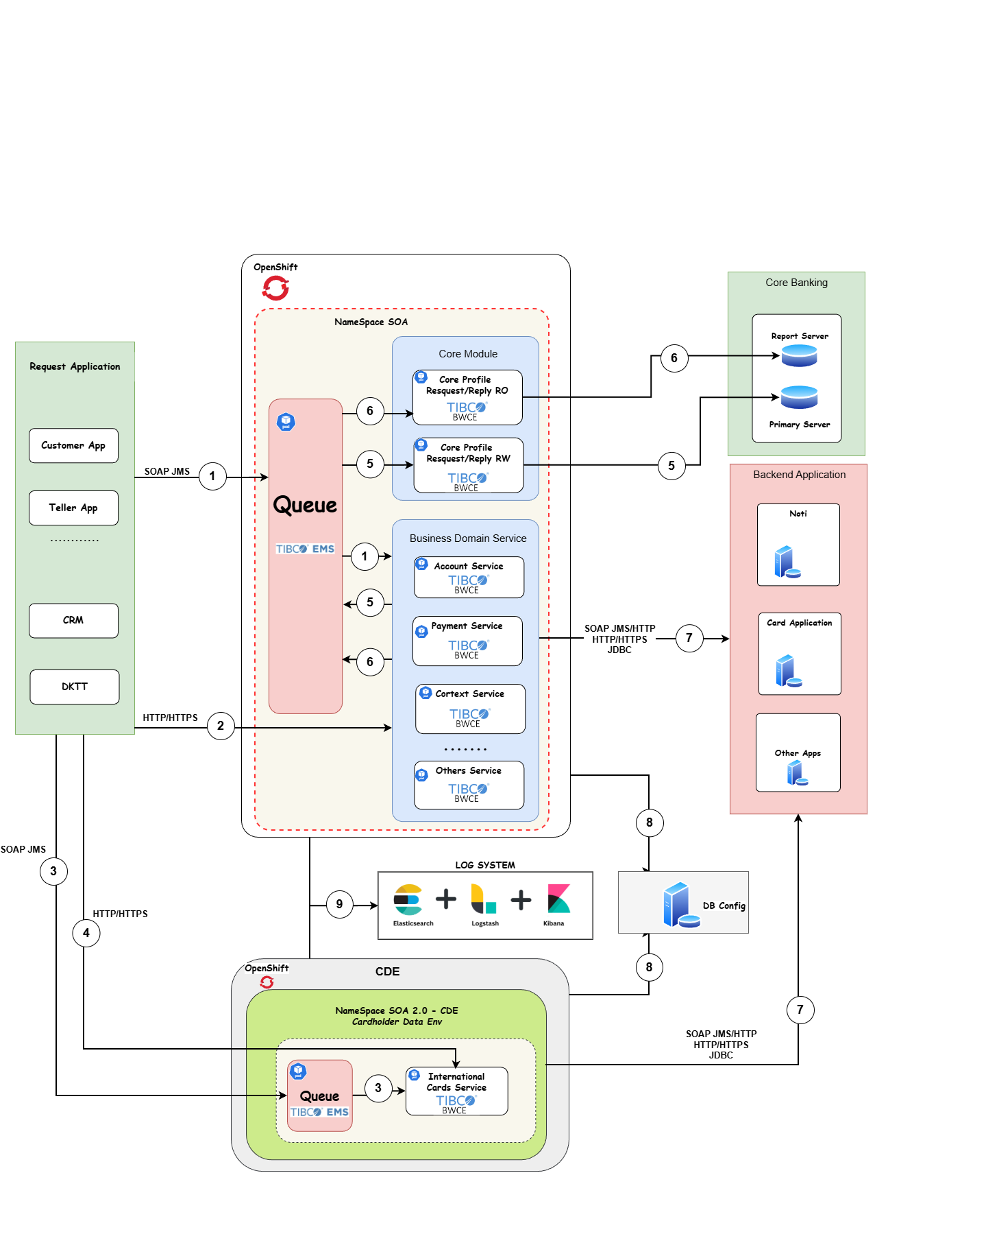
Hình 3.1: Tổng quan kiến trúc SOA

Bảng 3.1: Bảng mô tả các kết nối giữa SOA 2.0 và các hệ thống liên quan

3.2. Mô hình CI/CD
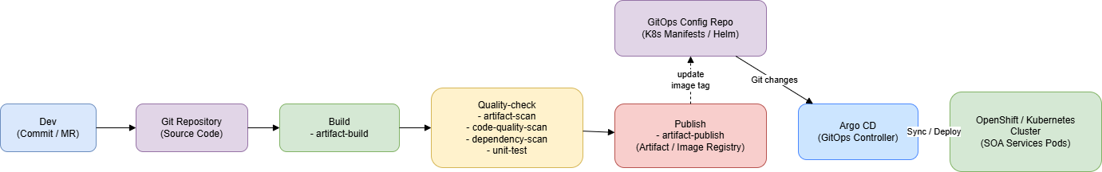
Hình 3.2: Mô hình CI/CD đơn giản
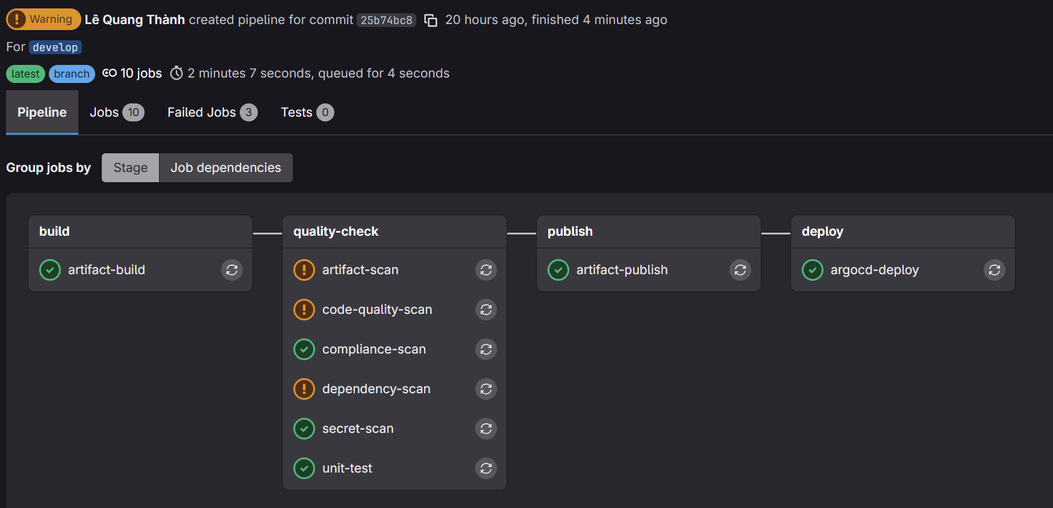
Hình 3.3: Quy trình CI/CD trên Gitlab

3.2.1. Quy trình CI
Pha CI bắt đầu khi lập trình viên commit hoặc tạo Merge Request lên Git Repository, kích hoạt pipeline tự động kiểm tra mọi thay đổi; hệ thống sau đó bước vào giai đoạn build để biên dịch mã nguồn, đóng gói và tạo artifact có phiên bản cụ thể, giúp phát hiện sớm lỗi cú pháp và phụ thuộc; artifact này tiếp tục được đưa vào khối quality-check gồm các bước quét bảo mật, kiểm tra chất lượng mã, quét thư viện phụ thuộc, secret-scan và unit-test nhằm bảo đảm mã đạt chuẩn và an toàn; cuối cùng, chỉ những artifact vượt qua toàn bộ kiểm tra mới được publish lên kho lưu trữ trung tâm để phục vụ triển khai nhất quán ở các môi trường UAT và Production trong giai đoạn CD.

3.2.2. Quy trình CD
Pha CD bắt đầu khi artifact được publish lên kho lưu trữ và hệ thống GitOps tự động cập nhật phiên bản artifact vào GitOps Config Repository chứa cấu hình triển khai Kubernetes; Argo CD giám sát repo này, phát hiện thay đổi và tự động đồng bộ xuống cụm OpenShift/Kubernetes bằng cách cập nhật Deployment, StatefulSet, ConfigMap, Secret… theo chiến lược rolling update để nâng cấp không gián đoạn; trong quá trình triển khai, Argo CD theo dõi readiness/liveness của Pod và tự động rollback nếu có lỗi, giúp giảm rủi ro; nhờ mô hình GitOps và Argo CD, toàn bộ quá trình CD được tự động hóa, đảm bảo mọi phiên bản triển khai đều đã được kiểm duyệt, hạn chế thao tác thủ công và nâng cao độ ổn định, khả năng kiểm soát và hiệu quả vận hành của các dịch vụ SOA trên OpenShift/Kubernetes.

3.3. Thực nghiệm triển khai services

3.3.1. Sơ đồ concept OpenShift kết hợp Kubernetes
Ở tầng trên cùng, người dùng hoặc các ứng dụng bên ngoài truy cập vào hệ thống thông qua Internet. Các yêu cầu này được chuyển tới hệ thống thông qua các thành phần điều hướng như Ingress Controller hoặc API Gateway. Đây là lớp trung gian thực hiện chức năng điều phối lưu lượng, cân bằng tải và kiểm soát bảo mật đầu vào trước khi yêu cầu được chuyển vào cụm Kubernetes.
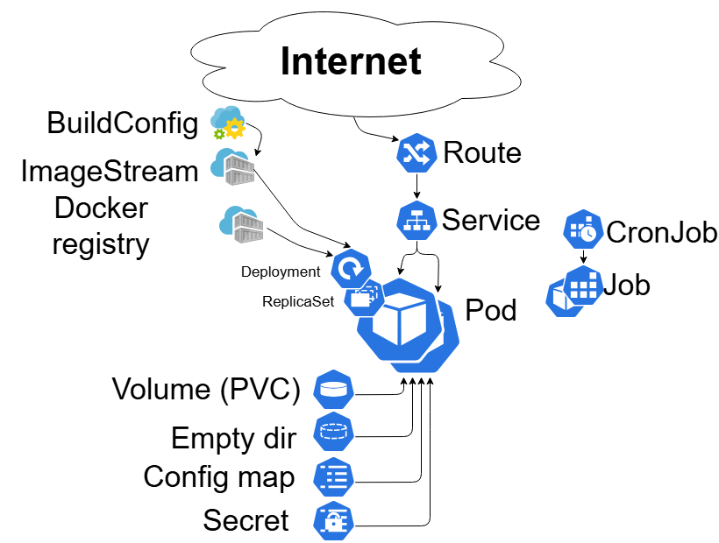
Hình 3.11: Tổng quan về Openshift
Bên trong cụm Kubernetes/OpenShift, ứng dụng được triển khai dưới dạng container và được quản lý bởi Pod, ReplicaSet và Deployment để bảo đảm khả năng mở rộng động, tự phục hồi và phân phối tài nguyên tối ưu; xung quanh là các dịch vụ hỗ trợ như Service để định tuyến lưu lượng, ConfigMap và Secret để quản lý cấu hình và thông tin nhạy cảm, Persistent Volume/Claim để lưu trữ bền vững, cùng Job và CronJob cho tác vụ định kỳ, giúp tạo nên một môi trường vận hành thống nhất và dễ quản lý; cuối cùng, tầng backend như cơ sở dữ liệu, message queue hoặc hệ thống lõi được kết nối linh hoạt thông qua Service hoặc API, đóng vai trò cung cấp dữ liệu và dịch vụ cho toàn bộ kiến trúc phía trên.

3.3.2. Service gọi đến lõi ngân hàng

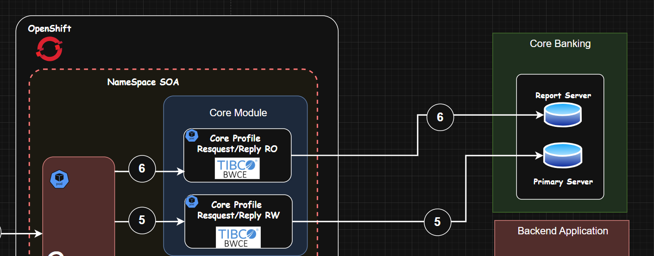
Hình 3.13: Cấu trúc service gọi đến lõi ngân hàng

Đứng về phía hạ tầng, dịch vụ này có những thành phần như sau:
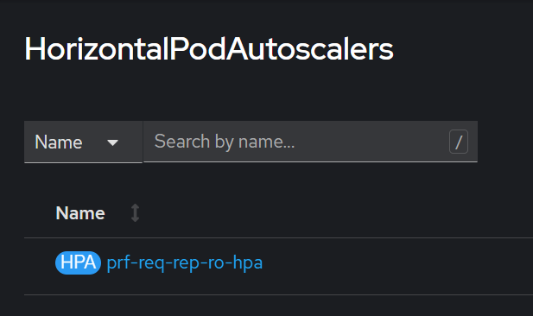
Hình 3.15: Ví dụ về HPA
HorizontalPodAutoscaler là cơ chế trong Kubernetes“tự động tăng hoặc giảm số lượng Pod dựa trên mức sử dụng tài nguyên như CPU hoặc RAM. Nhờ đó, hệ thống luôn duy trì hiệu năng ổn định và tối ưu tài nguyên khi tải biến động. “
Deployment: dùng để quản lý vòng đời của các Pod trong OpenShift. Chúng giúp thực hiện triển khai, cập nhật phiên bản (rolling update), mở rộng hoặc thu nhỏ số lượng Pod một cách tự động. Đồng thời tại đây khai báo những tham số được dùng ví dụ như ConfigMaps và Secrets
ConfigMaps: dùng để lưu trữ các cấu hình không nhạy cảm như tham số ứng dụng, URL kết nối, biến môi trường. Tại đây sẽ lưu lại những tham số gọi đến dịch vụ lõi ngân hàng.
Services: cung cấp điểm truy cập ổn định (stable endpoint) cho các Pod phía sau, bất kể Pod có thay đổi hay được khởi động lại. Chúng đảm nhiệm chức năng định tuyến lưu lượng và cân bằng tải, đảm bảo các Pod nhận được request đúng cách trong hệ thống phân tán.
Routes cho phép các ứng dụng trong OpenShift phơi bày dịch vụ ra bên ngoài cụm Kubernetes ra mạng nội bộ. Đây là cơ chế điều hướng lưu lượng từ bên ngoài vào ứng dụng thông qua HTTP/HTTPS, đồng thời hỗ trợ các chính sách bảo mật và cân bằng tải nâng cao.
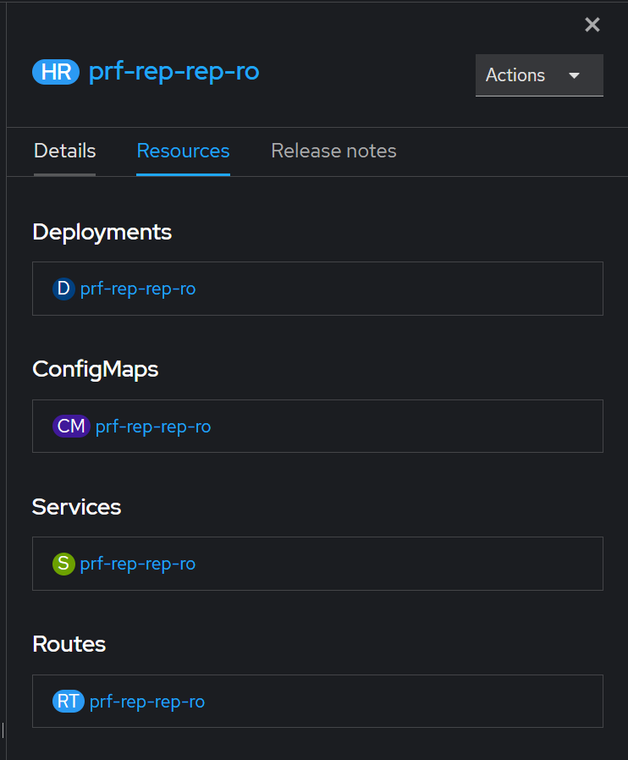
Hình 3.16: Tài nguyên của 1 service

3.3.3. Đọc log và ghi log vào log tập trung
Trong quá trình hoạt động, Pod sinh ra các bản ghi (log) phản ánh trạng thái và hành vi của ứng dụng. Các log này được lưu trực tiếp tại container dưới dạng dòng xuất chuẩn (stdout/stderr) và được Kubernetes thu thập tập trung. Cơ chế ghi log của Pod cho phép đội ngũ vận hành dễ dàng theo dõi, phân tích lỗi và đánh giá hiệu năng ứng dụng, đồng thời hỗ trợ tích hợp với các hệ thống giám sát tập trung như ELK để nâng cao khả năng quan sát toàn hệ thống.
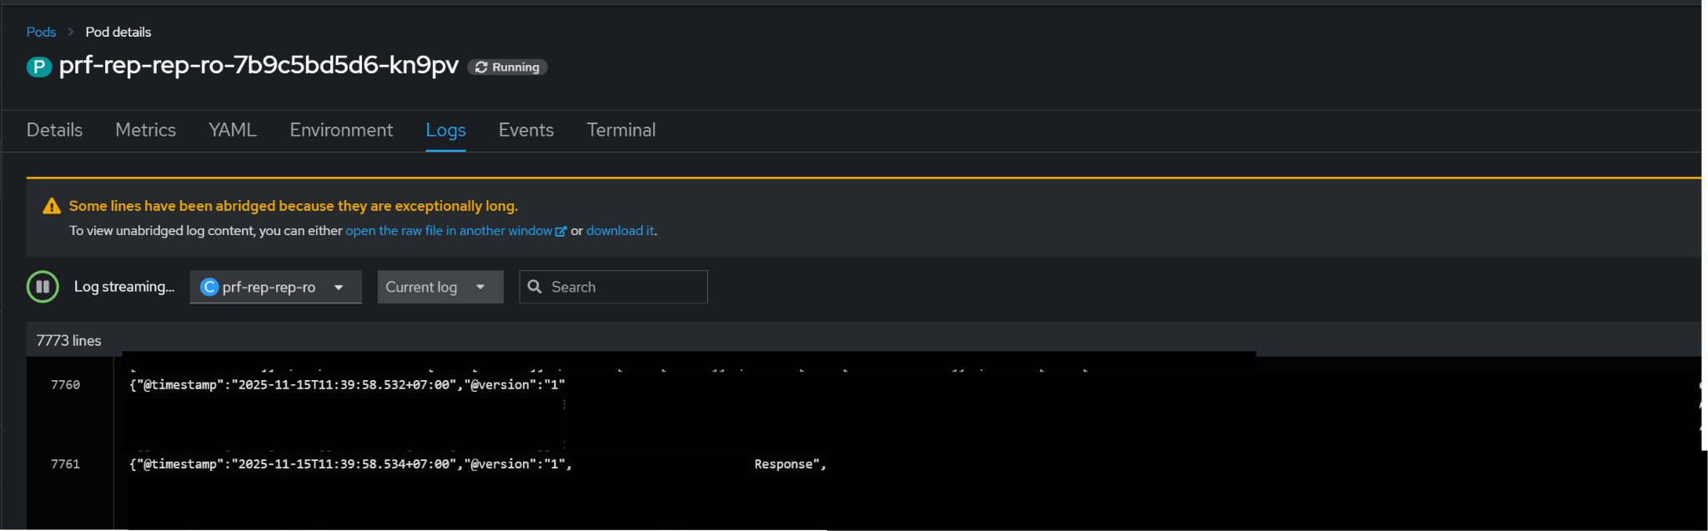
Hình 3.22: Ví dụ log của 1 service
Trong kiến trúc triển khai SOA trên Kubernetes, việc thu thập và phân tích log từ các dịch vụ phân tán là yêu cầu thiết yếu nhằm bảo đảm khả năng quan sát vận hành, giám sát lỗi và tối ưu hiệu năng hệ thống. Để đáp ứng yêu cầu này, hệ thống sử dụng mô hình ghi log tập trung thông qua sự kết hợp giữa Kafka và nền tảng ELK (Elasticsearch – Logstash – Kibana).
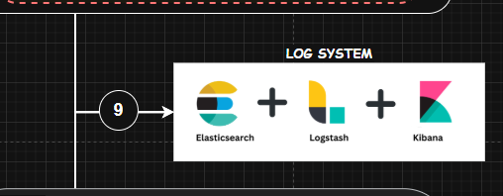
Hình 3.23: Mô hình ELK
Trong mô hình này, các Pod của dịch vụ SOA xuất log dưới dạng stdout/stderr và log được thu thập bởi Fluentd/Sidecar hoặc cơ chế logging tích hợp của OpenShift. Thay vì gửi trực tiếp vào Logstash, các bản ghi trước tiên được đưa vào Kafka, đóng vai trò là hàng đợi thông điệp có khả năng chịu tải cao. Kafka giúp hệ thống đệm log, tránh tình trạng mất log trong trường hợp Logstash hoặc Elasticsearch quá tải, đồng thời hỗ trợ khả năng mở rộng linh hoạt cho các tác vụ xử lý log theo thời gian thực.
Từ Kafka, các luồng log được Logstash tiêu thụ, xử lý và chuẩn hóa theo một schema thống nhất, giúp loại bỏ dữ liệu dư thừa và bổ sung thông tin về thời gian, nguồn dịch vụ hoặc nhãn môi trường. Sau bước xử lý này, Logstash chuyển log vào Elasticsearch, nơi dữ liệu được lưu trữ dưới dạng chỉ mục và có thể truy vấn hiệu quả với quy mô lớn. Người vận hành truy cập vào Kibana để trực quan hóa các bản ghi, phân tích lỗi, xây dựng bảng điều khiển (dashboard) và theo dõi tình trạng hệ thống theo thời gian thực.
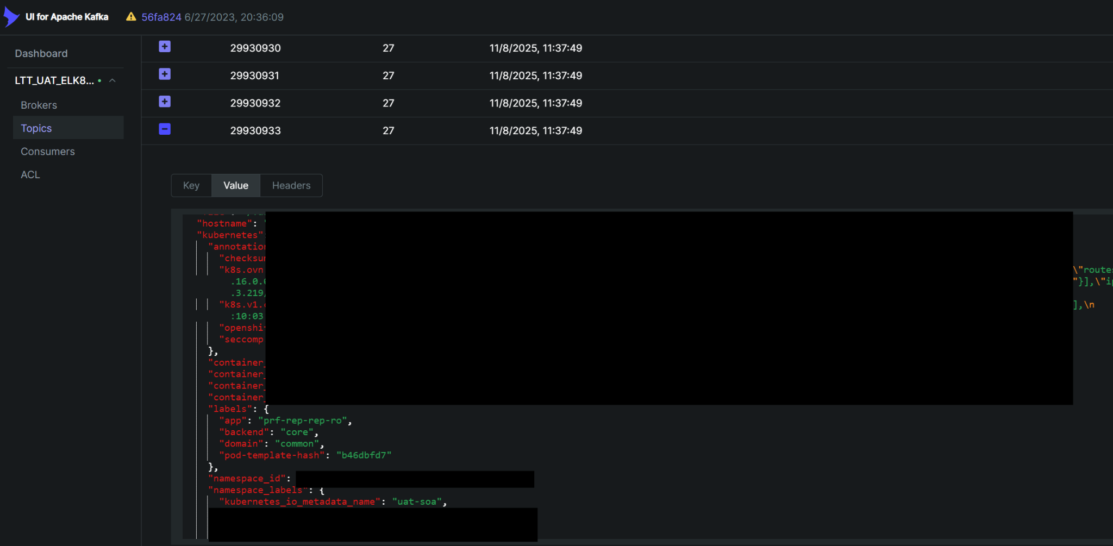
Hình 3.24: Giao diện Kafka
Việc bổ sung Kafka vào pipeline log không chỉ tăng khả năng chịu tải và chống mất log, mà còn tạo nền tảng cho các tính năng nâng cao như phân tích sự kiện theo thời gian thực, giám sát an ninh hoặc cảnh báo tự động. Nhờ đó, hệ thống ghi log tập trung trở nên ổn định, linh hoạt và phù hợp với đặc điểm vận hành của hệ thống SOA hiện đại triển khai trên Kubernetes.
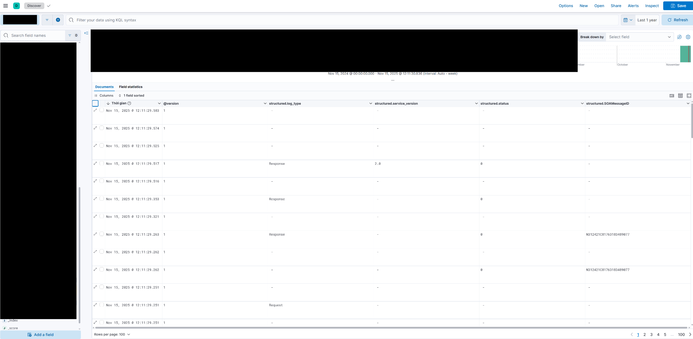
Hình 3.25: Giao diện Elasticsearch

3.3.4. Bảng điều khiển giám sát kiểm soát (Control Monitoring Dashboard)
Trong môi trường Kubernetes/OpenShift, việc giám sát tài nguyên và dịch vụ được thực hiện thông qua Control Monitoring Dashboard – bảng điều khiển tập trung cung cấp trạng thái theo thời gian thực của Pod, Deployment, Service, Route, mức sử dụng CPU/RAM, tình trạng node và các cảnh báo hệ thống, đóng vai trò như “trung tâm điều phối trực quan” giúp đội ngũ vận hành nhanh chóng phát hiện bất thường, đánh giá hiệu năng, xác định bottleneck và đưa ra quyết định điều chỉnh hoặc mở rộng kịp thời, từ đó đảm bảo tính ổn định, sẵn sàng cao và tối ưu vận hành cho các dịch vụ SOA trên OpenShift.
“
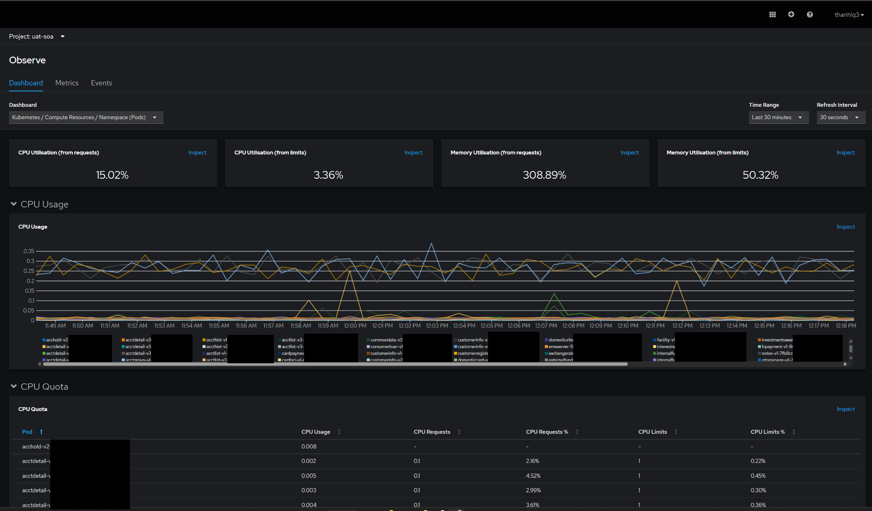
Hình 3.26: Dashboard của Openshift
Dashboard hiển thị tổng hợp các chỉ số quan trọng như mức sử dụng CPU và bộ nhớ so với “requests” và “limits”, giúp đánh giá nhanh tải hiện tại và phát hiện Pod vượt ngưỡng hoặc kém hiệu năng; biểu đồ CPU Usage dạng time series cho phép theo dõi mức tiêu thụ CPU theo thời gian, nhận diện spikes và phân biệt từng Pod bằng màu sắc; bảng CPU Quota cung cấp chi tiết CPU thực tế, CPU Requests, CPU Limits và phần trăm sử dụng, hỗ trợ so sánh giữa cấu hình và thực tế cũng như tối ưu tài nguyên hoặc điều chỉnh HPA; tổng thể, dashboard đóng vai trò công cụ giám sát trung tâm, giúp đội vận hành nắm bắt trạng thái hệ thống, phát hiện sớm vấn đề và đảm bảo dịch vụ trên OpenShift luôn hoạt động ổn định và đạt hiệu năng yêu cầu.

3.4. Đánh giá hiệu quả của sử dụng TIBCO BW6 kết hợp với Openshift và Kubernetes

3.4.1. Khả năng Auto Scaling
Trong mô hình BW5, hệ thống triển khai theo dạng máy chủ vật lý hoặc máy ảo cố định, dẫn đến tài nguyên cấp phát không thể tự động mở rộng theo tải. Mỗi khi khối lượng giao dịch tăng cao, các tiến trình BW5 chỉ có thể scale bằng cách tăng CPU/RAM của server hoặc nhân bản thêm BW engine theo cách thủ công. Điều này làm tăng độ trễ xử lý, giảm khả năng đáp ứng theo thời gian thực và tạo áp lực lên đội vận hành. Việc thiếu cơ chế auto scaling thực chất khiến BW5 không phù hợp với môi trường giao dịch biến động lớn trong ngân hàng.
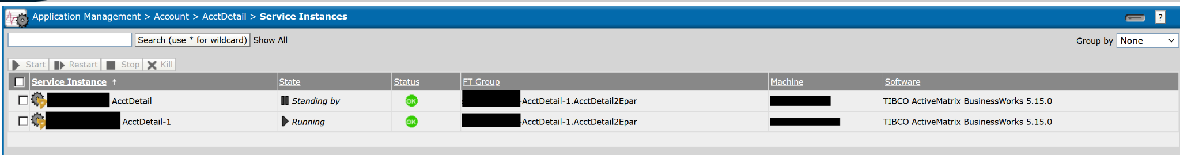
Hình 3.27: Dashboard của 1 service TIBCO BW5
Ngược lại, BW6“khi triển khai trên nền tảng Kubernetes/OpenShift hỗ trợ đầy đủ cơ chế Horizontal Pod Autoscaling (HPA), cho phép dịch vụ tự động mở rộng theo CPU, RAM hoặc thậm chí theo số lượng request. Khi tải tăng, Kubernetes chủ động tạo thêm Pod của dịch vụ BW6 để duy trì hiệu năng ổn định; khi tải giảm, hệ thống thu nhỏ lại giúp tiết kiệm tài nguyên. Cách thức vận hành này mang lại tính đàn hồi cao, phù hợp với đặc thù giao dịch theo phiên (payday, cuối tháng, batch xử lý…). Đây là cải tiến quan trọng giúp nâng cao độ tin cậy cho các dịch vụ SOA. “

3.4.2. Quản lý log tập trung
Trong BW5, log được ghi trực tiếp vào file hệ thống của từng server. Khi số lượng BW engines lớn hoặc trải dài trên nhiều node, việc thu thập log trở nên phân tán, gây khó khăn trong truy vết sự cố, tìm nguyên nhân giao dịch thất bại hoặc theo dõi hiệu năng. Hệ thống BW5 thiếu tích hợp sẵn với các nền tảng logging chuẩn như ELK/Kafka, dẫn đến phải xử lý bằng các script thủ công hoặc agent cài đặt ngoài. Điều này không chỉ làm tăng chi phí vận hành mà còn khiến việc quản trị log trở nên thiếu đồng bộ và khó mở rộng.
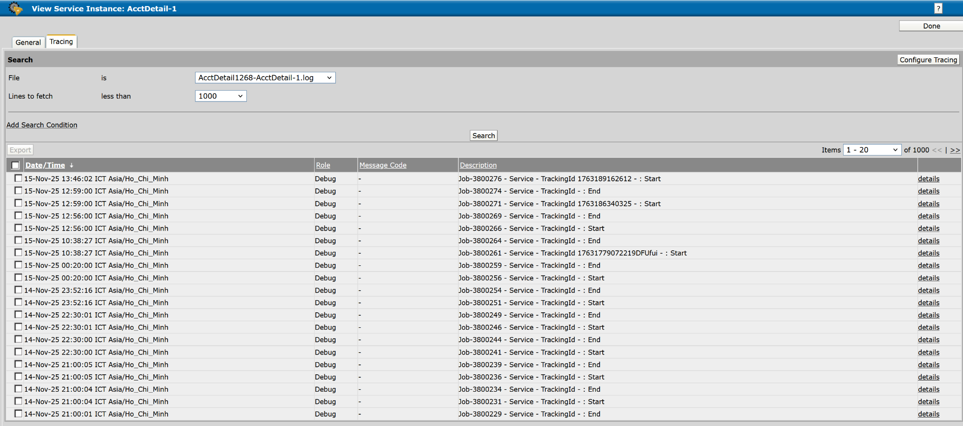
Hình 3.30: Log phân tán trên TIBCO BW5
BW6 hỗ trợ logging theo chuẩn container và tích hợp liền mạch với hệ sinh thái Kubernetes. Mỗi Pod tự động xuất log theo chuẩn stdout/stderr, và OpenShift cho phép gửi log vào hệ thống Kafka → Logstash → Elasticsearch → Kibana để hiển thị tập trung. Nhờ đó, toàn bộ log có thể truy vấn theo dịch vụ, theo Pod, theo thời gian hoặc theo trace ID của giao dịch. Khả năng phân tích log theo real-time, dashboard log và cảnh báo log bất thường là những điểm vượt trội của BW6 so với BW5.

3.4.3. Dashboard monitoring
BW5 sử dụng công cụ quản lý TEA (TIBCO Enterprise Administrator), tuy cung cấp các thông tin cơ bản về trạng thái BW engine nhưng còn nhiều hạn chế: không đo tải ở mức container, không theo dõi tài nguyên chi tiết theo thời gian thực, thiếu biểu đồ CPU/RAM theo pod và không hỗ trợ cảnh báo chủ động. Điều này gây khó khăn cho việc giám sát hiệu năng, đo tải, hoặc phân tích nguyên nhân nghẽn hệ thống.
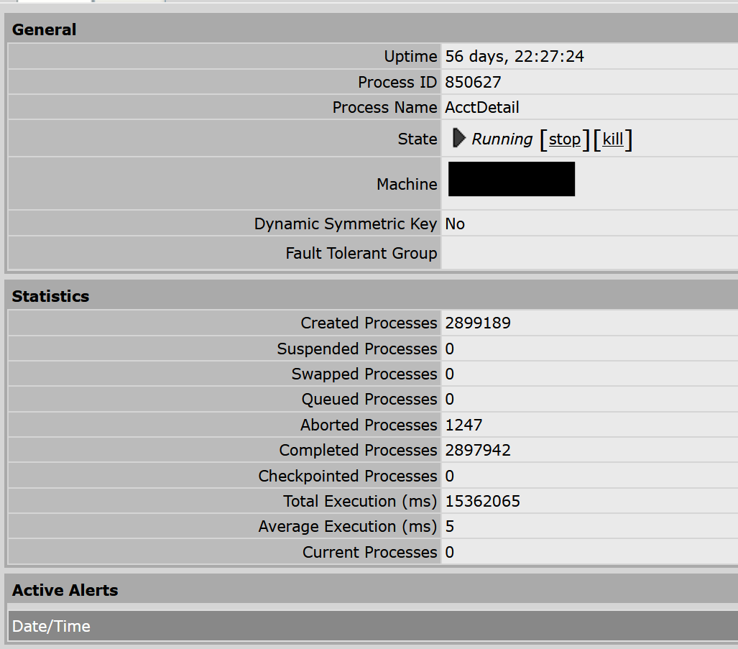
Hình 3.31: Thông tin sơ sài của service trên TIBCO BW5
Còn đối với BW6, khi triển khai trên OpenShift/Kubernetes, engine được hưởng toàn bộ khả năng giám sát từ nền tảng:
- Dashboard CPU Utilization theo từng Pod/dịch vụ
- Dashboard Memory Utilization
- Event log monitoring
- Pod health / restart count
- Deployment status & rolling update status
- Node metrics và cluster capacity
Ngoài ra, BW6 có thể tích hợp Prometheus và Grafana để mở rộng khả năng quan sát. Khả năng theo dõi tài nguyên trực quan theo thời gian thực hỗ trợ đáng kể cho việc phân tích bottleneck và tối ưu hiệu năng dịch vụ SOA.

3.4.4. Năng lực CI/CD
Ở mô hình BW5 truyền thống, quy trình CI/CD còn phụ thuộc nhiều vào thao tác thủ công, thiếu chuẩn hóa và được thực hiện trên các máy chủ vật lý hoặc ảo hóa, trong khi TEA chỉ quản lý runtime mà không hỗ trợ pipeline tự động, khiến các bước review MR, build và deploy đều do con người thực hiện, làm tăng thời gian triển khai, dễ gây sai sót và khó giữ nhất quán giữa môi trường; đồng thời BW5 không hỗ trợ đóng gói container nên khó tích hợp với các hệ thống CI/CD hiện đại. Ngược lại, BW6 triển khai trên OpenShift/Kubernetes được tối ưu cho CI/CD tự động, với mã nguồn quản lý tập trung trên Git, mỗi commit hoặc MR kích hoạt pipeline gồm build ứng dụng BW6, build Docker image, kiểm tra chất lượng và publish artifact; bước CD vận hành theo GitOps, nơi mọi cấu hình triển khai nằm trong GitOps repository và Argo CD tự động đồng bộ phiên bản giữa repo và cụm, đảm bảo môi trường DEV–UAT–PROD nhất quán và không cần thao tác thủ công; BW6 còn hỗ trợ rolling update, rollback tự động, readiness/liveness và triển khai blue–green hoặc canary, vượt trội hoàn toàn so với cách deploy tĩnh của BW5.

3.5. Kết luận chương 3
“Kết quả phân tích và thử nghiệm cho thấy mô hình SOA dựa trên TIBCO BW6 kết hợp Kubernetes/OpenShift và quy trình CI/CD theo GitOps mang lại cải thiện rõ rệt so với mô hình BW5 truyền thống nhờ tự động hóa toàn bộ vòng đời dịch vụ, rút ngắn thời gian triển khai, hỗ trợ autoscaling linh hoạt, cùng khả năng quan sát vượt trội thông qua logging tập trung và giám sát thời gian thực, giúp giảm đáng kể khối lượng vận hành; tổng thể, mô hình đề xuất đáp ứng tốt các yêu cầu về tốc độ, độ tin cậy, an toàn và khả năng mở rộng — các tiêu chí cốt lõi trong chuyển đổi số ngành ngân hàng — tạo nền tảng quan trọng để tiến tới triển khai rộng rãi kiến trúc SOA hiện đại, nâng cao hiệu quả vận hành và chất lượng dịch vụ trong bối cảnh cạnh tranh số hóa ngày càng gia tăng.

KẾT LUẬN

1. Các kết quả đạt được của đề án tốt nghiệp
Đề tài đã hệ thống hóa toàn bộ cơ sở lý luận về kiến trúc SOA, mô hình triển khai TIBCO BW5/BW6 và các công nghệ nền tảng của Kubernetes/OpenShift, đồng thời phân tích thực trạng SOA tại các ngân hàng Việt Nam để chỉ ra hạn chế của BW5, đặc biệt ở khả năng mở rộng, tự động hóa triển khai và quản lý vận hành; từ đó đề xuất mô hình SOA sử dụng BW6 theo kiến trúc cloud-native dựa trên container và Kubernetes kết hợp quy trình CI/CD chuẩn hóa theo hướng GitOps, với các thử nghiệm mô phỏng cho thấy tốc độ triển khai được cải thiện đáng kể, giảm tải vận hành, tăng tính linh hoạt mở rộng và tăng cường khả năng quan sát hệ thống qua logging và monitoring tập trung, qua đó chứng minh mô hình đề xuất khả thi, hiệu quả và phù hợp với mục tiêu chuyển đổi số của ngành ngân hàng. “

2. Nhận xét, đề xuất và khuyến nghị
Kết quả phân tích và thử nghiệm cho thấy việc chuyển đổi từ BW5 sang BW6 kết hợp container hóa và Kubernetes là xu thế tất yếu để nâng cao năng lực công nghệ ngân hàng, nhưng để triển khai hiệu quả, các ngân hàng cần có lộ trình nâng cấp rõ ràng nhằm tránh ảnh hưởng dịch vụ, đồng thời đầu tư hạ tầng cloud-native và đào tạo nhân sự về Kubernetes, CI/CD, containerization và DevOps/GitOps để bảo đảm vận hành chủ động, bền vững; bên cạnh đó, việc chuẩn hóa quy trình triển khai, giám sát và bảo mật cũng là yếu tố then chốt để hệ thống đạt tính ổn định, an toàn và hiệu quả lâu dài.

3. Hướng nghiên cứu tiếp theo
Trong tương lai, đề tài có thể mở rộng theo các hướng chuyên sâu như tích hợp API Gateway để hoàn thiện kiến trúc đa kênh; tăng cường nghiên cứu bảo mật Kubernetes gồm network policy, service mesh, zero-trust và quản lý bí mật; đánh giá khả năng triển khai trên các nền tảng cloud công cộng như AWS, Azure, GCP; so sánh chi phí vận hành và hiệu năng giữa mô hình on-premise, hybrid và full cloud-native; đồng thời mở rộng phân tích hiệu năng giữa BW6 và các nền tảng tích hợp khác như Camel, WSO2 hay MuleSoft để có góc nhìn toàn diện hơn.

